2015年第七屆南京台灣名品交易會
唯一連續 六年有成 七度登場
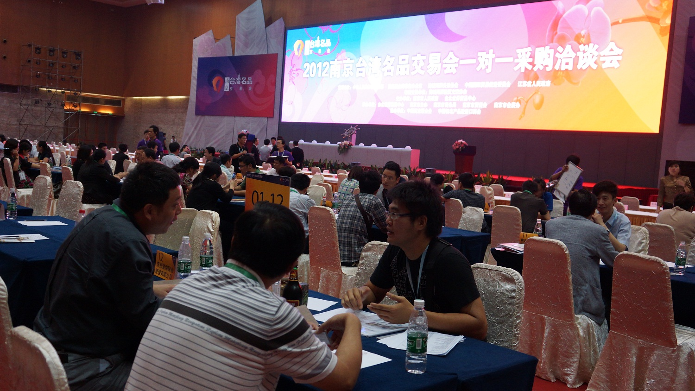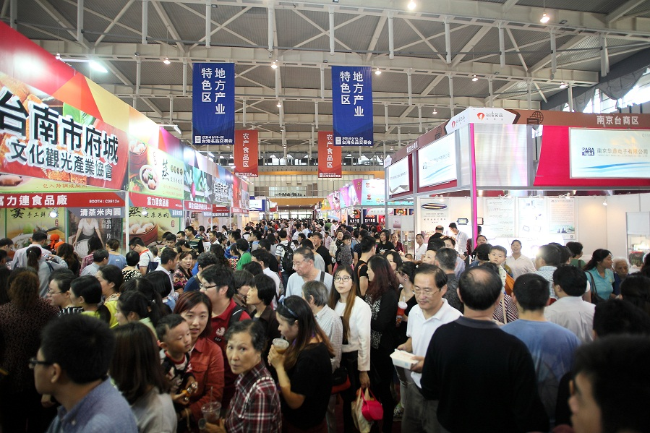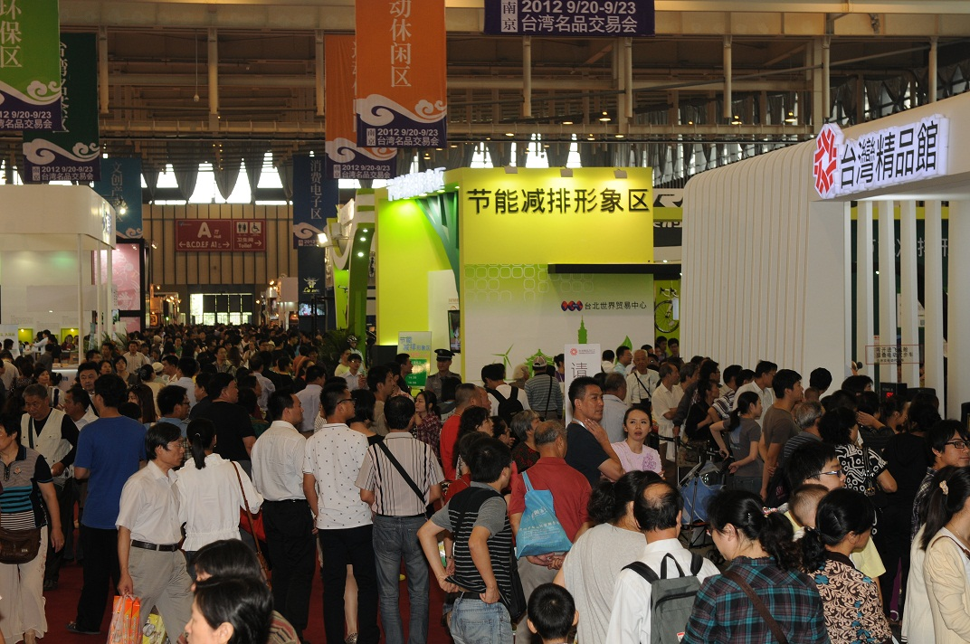
台灣名品展自2009年在南京市成功打響第一炮以來，已在北京、上海、安徽合肥等20個城市，成功辦理35場次，共計吸引超過946萬人次參訪，而南京展不但是名品展的始祖，更是唯一連續七年舉辦的名品展，為台灣企業拓展大陸市場之不二選擇。
江蘇省經濟總量位居全中國大陸第二，南京為江蘇省省省會，也是江蘇省的政治、經濟、文化中心，更是長江下游和長三角地區重要產業城市，近年來南京的經濟穩定成長，人民生活水平逐步提升，2014年南京市GDP總量為人民幣8,820億元，成長10.1%，人均GDP突破人民幣10萬元，城市居民人均可支配收入更達到人民幣42,568元，成長8.8%。富士比更將南京市評定為2014年大陸最佳商業城市第五名，再再顯示南京的重要性以及發展潛力。
隨著南京居民人均可支配收入持續提高，消費需求持續成長，加上輻射周邊包括鎮江、揚州、淮安、馬鞍山、滁州、蕪湖、巢湖等城市，人口多且消費潛力大，敬邀廠商一同前往深度開發南京都市圈商機！
【主辦單位】經濟部國際貿易局 【執行單位】中華民國對外貿易發展協會
【展會日期】2015年9月18日（五） 至9月21日（一）
【展會地點】南京國際博覽中心（南京市江東中路300號）
【適銷產品】
- 綠能環保產品、消費電子產品 | - 運動休閒產品
- 婦幼及銀髮保健用品 | - 服飾及配件產品、鞋類
- 農產食品（不需烹調類為主） | - 美容生技、觀光醫療美容
- 地方特色產業 | - 台灣茶葉
- 文創產業、數位內容、書畫作品、創意設計 | - 觀光旅遊服務
【參展費用】
 | 標準攤位（9m²，含基本裝潢） | 空地單位（36m²，參展商自行裝潢）
攤位費 | NT$27,500  (美食區NT$35,000) | NT$32,000  (美食區NT$36,000)
保證金 | NT$20,000 | NT$20,000
轉角攤位費 | 標準攤位每轉角NT$3,000，  由保證金內 | 除  無
【參展辦法及報名手續】
－線上填寫報名表網址：http://nanjing.taiwantradefair.com
－列印填妥後之報名表，加蓋公司及負責人印鑑，備齊公司登記證明文件、產品型錄2份、國內外認證獲獎證明等，寄至外貿協會大陸組（台北市基隆路一段333號4樓401室）
－外貿協會審核通過後，將寄送繳款通知單繳費
【洽詢方式】
－電話：（02）2725-5200分機1516林小姐、分機1539劉小姐
－Email：nj@taitra.org.tw
※外貿協會保留在任何時候因客觀因素取消展會或對其作出展區、展會規模及展期更改的權利

